ПАМЯТКА
населению, что нужно знать купающимся в озере, реке, море
В летний жаркий день у всех возникает одно желание — поскорее к реке, покупаться, поплавать в прохладной воде, погреться на солнышке и отдохнуть в тени под защитой деревьев. И это естественно, вода чудесное средство для отдыха, оздоровления организма и повышения работоспособности. Даже один час, проведенный на берегу реки, озера или моря, снимает усталость целого рабочего дня.
Однако не всем полезно купаться:
- больным туберкулезом, малярией, ревматизмом, эпилепсией купание противопоказано;
- требуется большая осторожность при болезнях сердца;
- нельзя увлекаться купанием и людям, склонным к обморокам и припадкам, а также при повреждении барабанных перепонок.
Следовательно, купание полезно здоровым людям. Поэтому до купания надо посоветоваться с врачом, заручиться его указаниями.
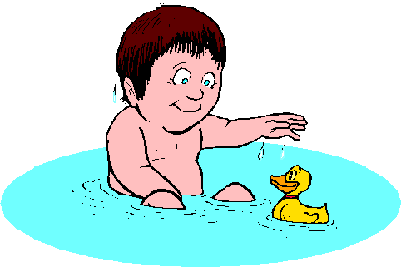Первое купание нужно начинать в безветренную солнечную погоду при температуре воды 18° для взрослых и 19-20° — для детей. В воде не следует оставаться более 1-2 минут. Длительность времени последующих купаний можно доводить до 15 минут. Купаться рекомендуется два раза в сутки — утром и вечером, в заведомо безопасных или специально отведенных для этого местах.
Если же поблизости нет пляжа, купальни или водной станции, можно расположиться для купания на чистом песчаном берегу с отлогим спуском. Вода, в выбранном для купания месте, должна быть прозрачной, дно чистым, без коряг, подводных камней, свай, водоворотов, ям, заструг и т.п. Засоренный водный участок опасен даже для опытных пловцов. Следует избегать купания в одиночку, так как в случае беды оказать помощь будет некому.
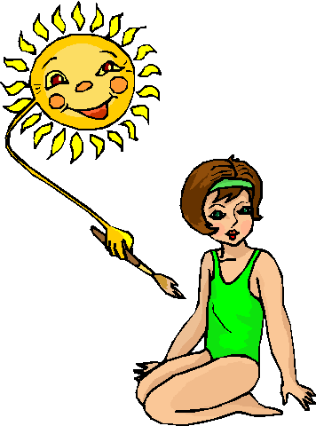Перед купанием полезно принять солнечную ванну, но делать это только с разрешения врача. После приема солнечной ванны нельзя бросаться в воду сразу; купание можно начинать только после некоторого отдыха в тени. Прежде чем войти в воду, нужно подготовить организм к переходу в среду более низкой температуры. С этой целью можно принять душ или сделать обтирание холодной водой в области сердца. Никогда не следует толкать кого-либо в воду, в особенности неожиданно, так как эта шалость может вызвать у людей, очень чувствительных к холодной воде, шок со смертельным исходом.
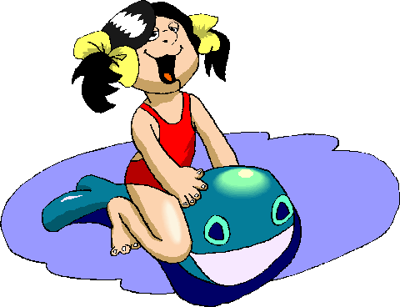Рекомендуется помнить простую истину: если перед купанием человеку холодно, то в воде он не согреется, нужно до купания согреться.
Купаясь и плавая, нельзя допускать наступления вторичного озноба, который характеризуется сужением сосудов, кожа при этом бледнеет, губы синеют. Для преодоления такого состояния организма надо прекратить купание и, посредством энергичного растирания тела полотенцем, добиться согревания кожи. В противном случае возможно серьезное заболевание организма.
Купаясь и плавая, не рекомендуется доводить себя до сильного утомления. Нельзя перегружаться разными спортивными приемами и трюками, в особенности в незнакомых реках с сильным течением или при сильном волнении.
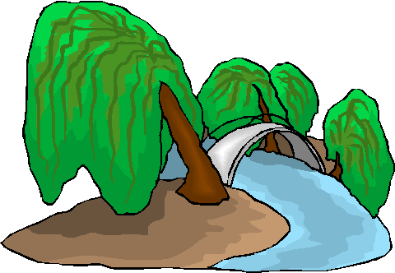Категорически запрещается купаться:
- в реках с сильным течением, многочисленными водоворотами;
- около мостов, ледорезов и т. п.
Каждый пловец должен понимать, что, купаясь в запретных местах, он может причинить несчастье не только самому себе, но и окружающим.
Нельзя купаться, в особенности плавать, с переполненным желудком. Деятельность легких и сердца в таком случае крайне стеснена, получается перегрузка этих органов, которая приводит к обмороку или рвоте, причем содержимое в желудке может проникнуть в дыхательное горло и вызвать удушье.
Никогда не следует подплывать к водоворотам - это самая большая опасность на воде. Водовороты затягивают пловца на такую глубину и с такой силой, что даже опытный пловец не в состоянии выплыть из него. Но уж коль попал в водоворот, пугаться не следует. Надо набрать побольше воздуха в легкие, погрузиться в воду и, сделав сильный рывок в сторону по течению, всплыть на поверхность. Запутавшись в водорослях, надо сохранять полное спокойствие и не делать никаких резких движений и рывков, иначе еще больше можно запутаться. Нужно только лечь на спину, стремясь легкими движениями выплыть в ту сторону, откуда приплыл.
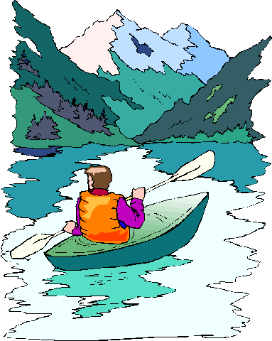Если это не поможет, то нужно подтянуть руками ноги и постараться осторожно освободиться от растений при помощи рук.
А как должен вести себя пловец, оказавшийся в быстром течении? Он не должен бороться против него, иначе легко выбиться из сил и утонуть. Лучше всего, не нарушая дыхания, плыть по течению, постепенно приближаясь к берегу.
При плавании часто случается «хлебнуть» воды. Чтобы избавиться от воды, попавшей в дыхательное горло и мешающей дышать, нужно немедленно остановиться, движениями рук и ног удерживаться на поверхности воды и, подняв голову возможно выше, сильно откашляться.
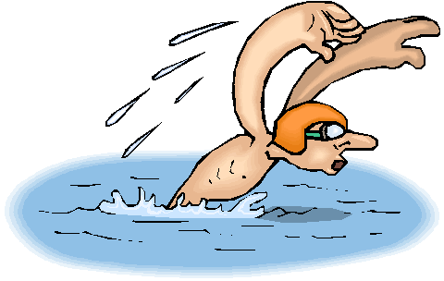Чтобы избежать захлебывания в воде, пловец должен соблюдать правильный ритм дыхания. Так, например, плавая в волнах, нужно внимательно следить за тем, чтобы делать вдох в то время, когда находишься между гребнями волн. Плавая против волн, следует спокойно подниматься на волну и скатываться с нее. Если же идет волна с гребнем, то лучше всего подныривать под нее немного ниже гребня.
Многие граждане, купаясь, подплывают к идущим пароходам и катерам, чтобы покачаться на волнах. Это опасно для жизни. Вблизи идущего парохода возникают водовороты, волны и течения, которые могут затянуть плывущего под винт.
Еще более опасно прыгать головой в воду в местах неизвестной глубины, можно удариться головой о грунт, сломать себе шейные позвонки, потерять сознание и погибнуть.
Не менее опасно также прыгать головой в воду с плотов, пристаней и других плавучих сооружений. Под водой могут быть опасные для жизни предметы. Нырять можно лишь в местах, специально для этого отведенных. Прежде чем прыгнуть, надо убедиться, что поверхность воды свободна от купальщиков. Если же кто-то уже прыгнул, надо выждать, пока он не появится на поверхности. Если кто-нибудь собирается нырнуть, нельзя мешать ему и нырять одновременно с ним.
Особо следует выделить многочисленные случаи, когда пловцы терпят бедствие на воде вследствие излишней самонадеянности, неосмотрительности, хвастовства. Люди, обладающие такими пороками, хвастливо демонстрируют свое мастерство в плавании. Они уплывают далеко от берега без учета своих сил на обратный путь. Тем самым они обрекают себя на гибель. Поэтому не рекомендуется заплывать за пределы места, отведенного для купания и плавания.
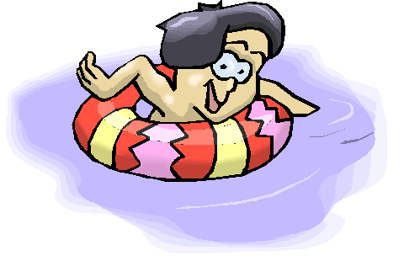Очень опасно купаться и плавать в пьяном виде. «Пьяный в воде - наполовину утопленник» — говорит мудрая народная пословица. Подвыпивший человек теряет над собой контроль и плохо ориентируется. Ему кажется даже «море по колено». Вот почему купаться в нетрезвом виде строго воспрещается. Ни в коем случае нельзя купаться у крутых, обрывистых и заросших растительностью берегов. Здесь склон дна может оказаться очень засоренным корнями и растительностью. Иногда песчаное дно бывает зыбучим, что опасно даже для умеющих плавать.
Кратковременная потеря сознания на воде возможна при купании в состоянии утомления, после нарушения режима дня (сон, питание), при быстром погружении в холодную воду, после неумелого пользование солнечными ваннами. Большую опасность представляет собой купание и плавание с досками, бревнами, надутыми резиновыми автомобильными камерами и надувными средствами.
Автомобильная камера обладает определенной «парусностью», и ветер, даже небольшой или набежавшая волна проходившего парохода могут отнести ее далеко от берега. Купающийся при этом начинает волноваться, выскальзывает из камеры, если он находится внутри ее, или теряет камеру, если держится за нее, и, не умея плавать, при отсутствии помощи становится жертвой воды.
Камера скользкая, и уже только из-за этого можно легко оторваться от нее. Вот почему купающимся рекомендуется пользоваться только специальными спасательными кругами с веревкой по краям, за которую можно с гарантией держаться руками.
Попавшему в это течение выбраться нелегко. Чтобы достичь берега, рекомендуется плыть параллельно берегу, удаляясь от мола, и таким образом выходить из течения. В противном случае пловец будет отнесен далеко от берега.
Отдыхая на берегу и воде, конечно, следует помнить об охране окружающей среды: не засорять и загрязнять воду и берега.

Памятка
населению по избежанию судорог при купании
Нередки случаи, когда человек терпит бедствие на воде из-за судорог, внезапно сковывающих его движения.
Причинами судорог являются:
- переохлаждение пловца в воде;
- переутомление мышц, вызванное их длительной работой без расслабления, однообразность стиля и способа плавания;
- ощущение пловцом резкого снижения температуры воды;
- купание незакалённого пловца в воде с низкой температурой;
- предрасположенность пловца к судорогам.
Избежать судорог при купании и плавании нетрудно, надо строго соблюдать меры предосторожности на воде.
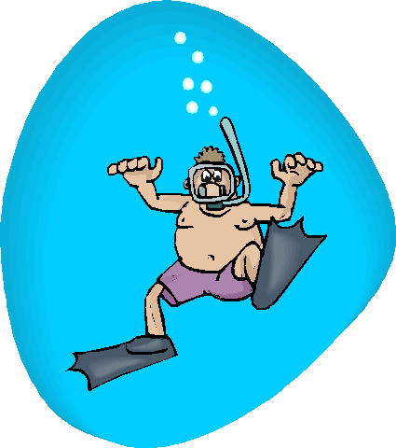Если судороги появились:
- надо переменить стиль плавания, а при возможности выйти из воды;
- если же этого сделать нельзя, то для устранения судорог надо расслабить сокращающиеся мускулы путем растирания сведенной мышцы;
- судороги мышц пальцев рук прекращаются, если энергично и часто разжимать и сжимать пальцы в кулак;
- при судорогах кисти рук их надо энергично сгибать и разгибать в суставе;
- судороги руки можно устранить сгибанием и разгибанием руки в локте;
- при судорогах мышц живота сгибать и разгибать колени, подтягивая их к животу;
- судороги в икрах и большом пальце ноги устраняются, если одной рукой держаться за пальцы ноги, а другой нажимать на колено и таким образом выпрямлять ногу;
- если судороги схватили лодыжки, надо сгибать и разгибать ноги.
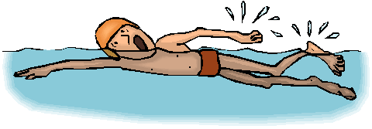Все перечисленные выше приемы устранения судорог может успешно выполнить только тот, кто хорошо умеет плавать. Но лучше всего – иметь при себе «английскую» булавку. Даже один её укол, бывает, спасает жизнь. Вода не страшна тем, кто плавает хорошо. Поэтому первое условие безопасного отдыха на воде - это умение плавать и оказание помощи товарищу, попавшему в беду.
Однако и умеющий плавать должен постоянно соблюдать осторожность на воде, быть дисциплинированным и строго придерживаться наших советов. Нарушение правил купания и плавания ведет к несчастным случаям, к гибели на воде.

